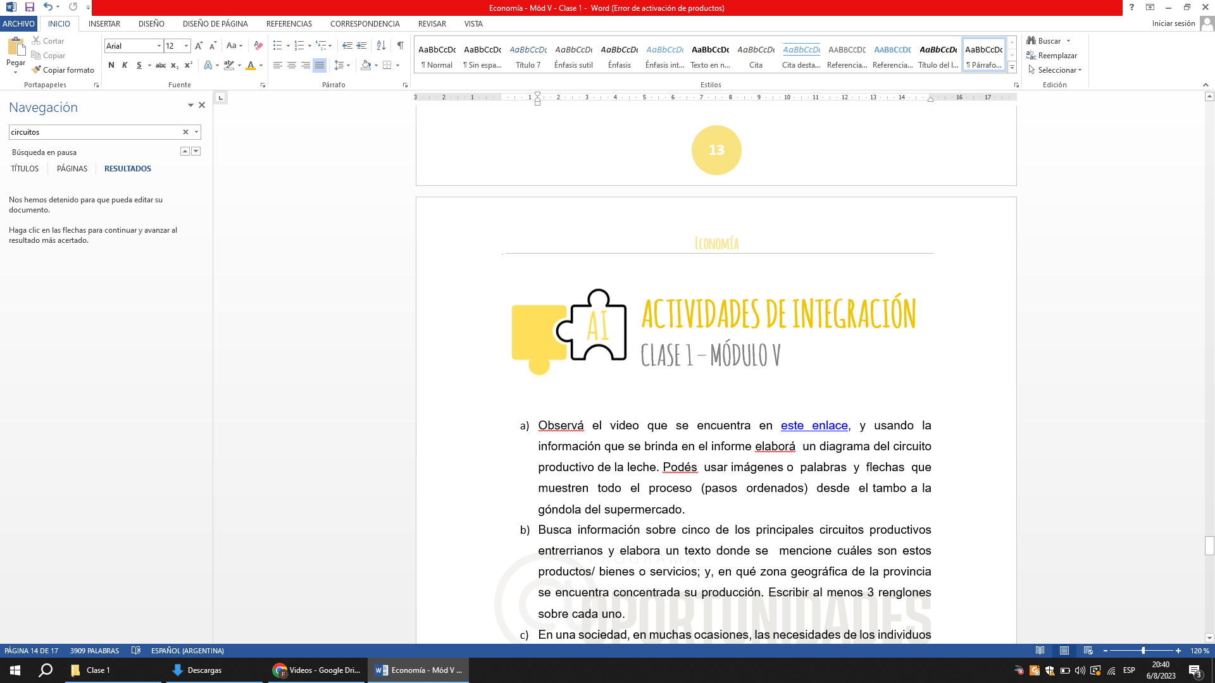

1. Observá el video que se encuentra en [este enlace](https://drive.google.com/file/d/12HpeAaCeNGdHx2yHcN71mIMezBAyMNZg/view?usp=sharing), y usando la información que se brinda en el informe elaborá un diagrama del circuito productivo de la leche. Podés usar imágenes o palabras y flechas que muestren todo el proceso (pasos ordenados) desde el tambo a la góndola del supermercado.
2. Busca información sobre cinco de los principales circuitos productivos entrerrianos y elabora un texto donde se mencione cuáles son estos productos/ bienes o servicios; y, en qué zona geográfica de la provincia se encuentra concentrada su producción. Escribir al menos 3 renglones sobre cada uno.
3. En una sociedad, en muchas ocasiones, las necesidades de los individuos y sus comunidades se contrapone con las necesidades y decisiones empresarias. Reflexionamos sobre las tensiones que se provocan en estas circunstancias y el rol de los gobiernos. Vamos a hacerlo con un caso que como entrerrianos nos toca bien de cerca y conocemos todos: el conflicto Gualeguaychú – Botnia.

En estos links encontraremos información sobre los hechos:

<https://es.wikipedia.org/wiki/Conflicto_entre_Argentina_y_Uruguay_por_plantas_de_celulosa>

<https://www.cronista.com/economiapolitica/Botnia-un-informe-confirmacontaminacion-en-rios-Uruguay-y-Gualeguaychu-20161102-0111.html>

<http://www.ambito.com/881138-gualeguaychu-asambleistas-se-manifestaroncontra-la-papelera-botnia>

Una vez que terminamos de leer cada artículo, vamos a tomar nota sobre:

Quiénes estuvieron o están en conflicto; cómo empezó; qué necesidades e intereses se contraponen; qué soluciones se aplicaron; cómo afectó esto a Gualeguaychú y a Fray Bentos; y cualquier otro dato que consideren importante para:

Escribir un texto de no más de dos páginas que contenga:

• Una descripción de lo sucedido, a partir de las notas que tomamos.

• Y, la relación de estos hechos con lo que desarrollamos durante esta clase.

Es decir, ¿éste conflicto, tiene que ver con lo económico? Y, ¿por qué?

Y si sos de Gualeguaychú, por favor compartí con nosotros tus vivencias, recuerdos y opiniones sobre el tema.